Lycée-campus TALENSAC
NANTES
Loire-Atlantique
Académie de NANTES
Nom de l'enseignant référent : FOURNIER Coralie
Classe : Terminale AGORA-OTM

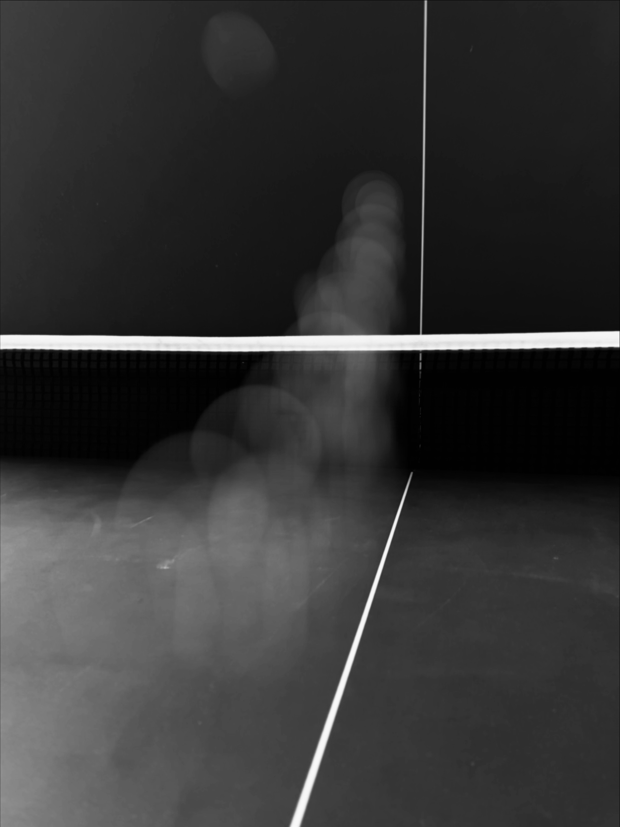

TITRE : « Rebond »

Démarche pédagogique :

Dans le cadre du concours "Du geste à l'image", j'ai décidé de cibler en particulier "la photographie, le geste et le sport" afin de mettre en avant la photographie sportive dans le contexte actuel des Jeux Olympiques de 2024. Ce concours s'adressait à deux classes de terminale en baccalauréat professionnel. Ce sont des élèves qui ont besoin d'être motivés et guidés. J'ai donc proposé ce cadre afin d'aborder ce concours sereinement.

Dans un premier temps, un cours d'histoire de l'art a été effectué afin de sensibiliser les élèves à l'invention de la photographie ; nous avons regardé un documentaire sur les différentes inventions. J'ai apporté en classe, un ancien appareil Kodak à soufflet ainsi que des films argentiques de différentes formats afin de montrer les avancées techniques rapides et spectaculaires de la photographie.

Puis, pendant ce cours d'histoire de l'art, j'ai abordé la photographie et le sport avec la projection d'un mooc très intéressant que l'on trouve sur le site internet du musée du Louvre et un extrait vidéo de "Lartigue, l'émerveillé" réalisé par le Jeu de paume. Le mooc intitulé "Il va y avoir du sport !" reprend la représentation de l'exploit sportif de la statuaire antique à nos jours d'une manière générale et plus particulièrement dans une seconde partie, l'histoire du mouvement, du déplacement, du geste dans l'histoire de la photographie, mais aussi de la photographie sportive. Les élèves avaient en plus, à leur disposition une planche papier de documentation sur Jacques-Henri Lartigue ainsi qu'une biographie.

Pour chaque groupe, il a fallu tout d'abord réfléchir sur le projet et écrire un texte d'intention, puis une fois la photographie réalisée tout en respectant les contraintes du concours, concevoir un texte de description.

Ce concours a permis de responsabiliser les groupes, de travailler l'autonomie, de sortir de l'espace classe et de se dépasser.

Texte d'intention :

Nous avons souhaité réaliser une photographie en pause longue. Comme idée, nous avons donc choisi comme discipline sportive, le tennis de table. Nous avons voulu une photographie abstraite. La réflexion a été longue pour trouver une idée claire et précise de la photographie finale. Nous avons dû aussi nous renseigner sur la photographie en pause longue que nous avions découverte en cours d'histoire de l'art.

Texte de description :

Notre photographie est en noir et blanc. On y voit une table de ping-pong avec une balle et le filet. La balle passe très vite et nous pouvons distinguer de manière fantomatique la balle. Nous trouvons la gestuelle des pongistes très artistique. Nous nous sommes concentrés sur le mouvement de la balle et la rondeur de celle-ci afin qu'elle s'oppose aux lignes du filet et de la table. Le résultat se veut abstrait.

